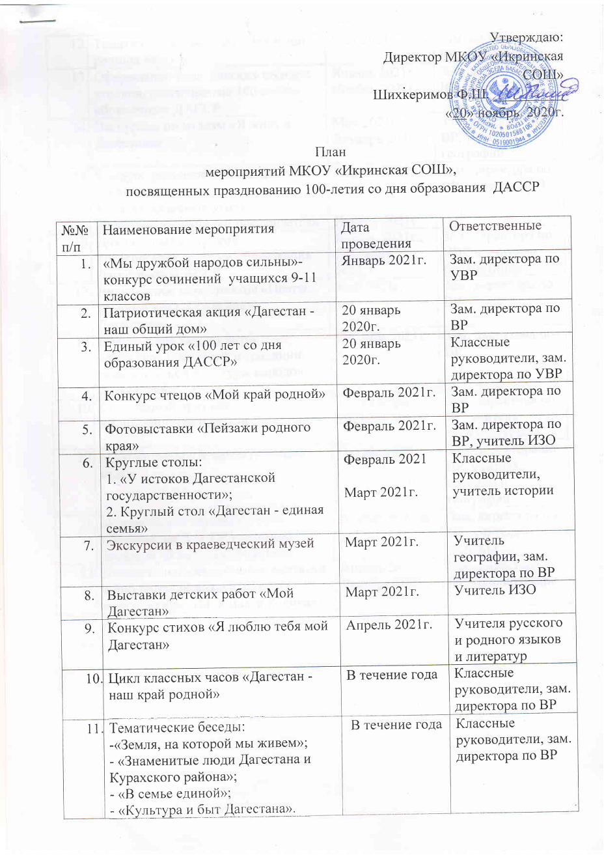
12 | Тематическая выставка «Любимой родины черты» | Май 2021г. | Зам. директора по ВР, учитель ИЗО
13 | Оформление тематических стендов, уголков, посвященные 100-летию образования ДАССР | Январь 2021г.  Ноябрь 2021г. | Зам. директора по ВР, учитель ИЗО
14 | Экскурсии по музеям «Я живу в Дагестане» | Май 2021г.  Декабрь 2021г. | Зам. директора по ВР, учитель географии
15 | Конкурс рисунков «Живи, цвети за веком век»  Конкурс классных уголков «Юбилею республики посвящается» | Апрель 2021г.  Ноябрь 2021г. | Зам. директора по ВР, учитель ИЗО
16 | Цикл открытых уроков посвященные истории образования Дагестанской АССР | Январь 2021г.,  Сентябрь 2021г. | Зам. директора по УВР и учителя-предметники
17 | Внеклассное мероприятие «Поэты, композиторы, художники Дагестана» | Май 2021г. | Зам. директора по ВР
18 | Внеклассное мероприятие «Культура поведения и традиции поведенческой культуры народов Дагестана» | Октябрь 2021г. | Зам. директора по ВР
19 | Спортивный праздник: «День единства народов Дагестана » | 15 сентябрь 2021г. | Зам. директора по ВР, учитель физкультуры
20 | «Презентация «Знаменитые люди села» | Октябрь 2021 | Зам. директора по ВР, учителя истории и географии
21 | Исторические беседы на тему образования ДАССР с показом фильмов об истории Дагестана | В течение года | Зам. директора по ВР, учителя истории
22 | Книжно - иллюстративные выставки в библиотеках школ «Дагестан многоликий», «Моя малая Родина» | Апрель 2021  Декабрь 2021 | Зам. директора по ВР, библиотекарь

